Course de vitesse GS-CP-CE1

Lieu : stabilisé

Description : course de vitesse sur 30 m

Installation et matériel :

2 couloirs
Matériel à prévoir

1 décamètre pour le traçage

6 plots

15 coupelles

2 lattes

2 chronos

2 crayons pour noter les résultats sur les fiches des élèves

départ

Distance 30 m

arrivée

Encadrement : au départ : 1 adulte (parent) pour organiser la file d’attente

à l’arrivée : 2 adultes (1 pour le départ, 1 pour les 2 chronos)

Résultat sur la fiche élève : noter le temps de la course

Course de haies GS-CP-CE1

Lieu : stabilisé

Description : course de vitesse avec 3 haies sur 30 m

Installation et matériel :

2 couloirs
Matériel à prévoir

1 décamètre pour le traçage

6 plots

15 coupelles

6 haies (placées à 10, 15 et 20 m) prendre celles de Pascal

2 lattes

2 chronos

2 crayons pour noter les résultats sur les fiches des élèves

départ

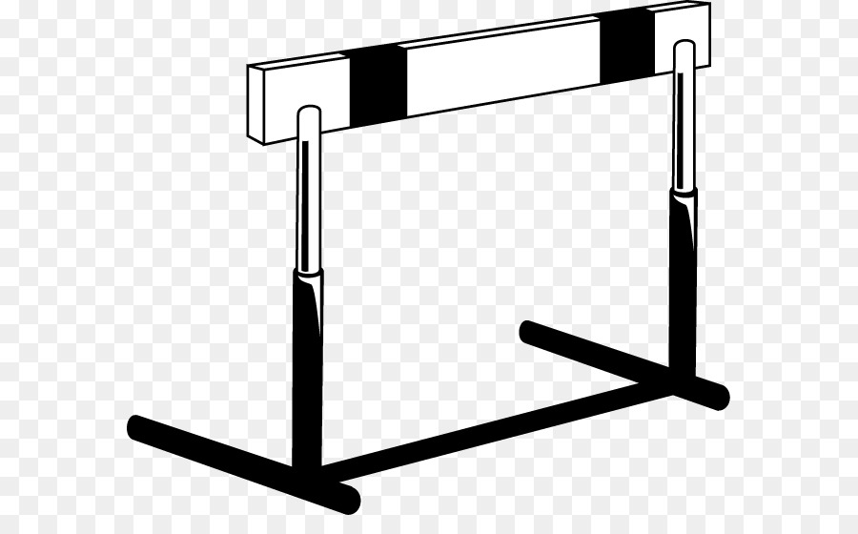
Distance 30 m

arrivée

Encadrement : au départ : 1 adulte (parent) pour organiser la file d’attente

à l’arrivée : 2 adultes (1 pour le départ, 1 pour les 2 chronos)

Résultat sur la fiche élève : noter le temps de la course

Multi bonds GS-CP-CE1

Lieu : stabilisé

Description : faire le plus grand nombre de bonds en ne mettant qu’un pied dans

chaque zone

Installation et matériel :

1 couloir
Matériel à prévoir

2 plots

7 lattes de plus en plus espacées

1 crayon pour noter les résultats sur les fiches des élèves

départ

Course d’élan

1
2
3
4

5

6

7

Encadrement : au départ : 1 adulte (parent) pour organiser la file d’attente

+ 1 adulte qui compte et note le nombre de zones validées

Résultat sur la fiche élève : noter le nombre de zones validées (de 1 à 10)

